LATÍN I - EJERCICIOS DE RECUPERACIÓN (3)

Nombre: …........................................................................................ Grupo: ….........................
Apellidos:........................................................................................... Fecha:..............................

TEMAS 5 y 6 de LENGUA:

1a.- Completa la declinación de los sustantivos exitus, -us (m.) y species, spei (f.):

Caso | Singular | Plural | Singular | Plural
Nominativo | exit-us | exit ______ | speci-es | speci ______
Vocativo | exit ______ | exit ______ | speci ______ | speci ______
Acusativo | exit ______ | exit ______ | speci ______ | speci ______
Genitivo | exit ______ | exit ______ | speci ______ | speci ______
Dativo | exit ______ | exit ______ | speci ______ | speci ______
Ablativo | exit ______ | exit ______ | speci ______ | speci ______

1b.- Ahora añádeles los adjetivos felix, -icis y similis, -e, respectivamente, y declínalos conjuntamente. Ten en cuenta que estos adjetivos son temas en –i de la 3ª declinación:

Caso | Singular | Plural | Singular | Plural
Nominativo | felix exitus |  | similis species
Vocativo
Acusativo
Genitivo
Dativo
Ablativo

2. Haz concordar adjetivo y sustantivo y traduce los sintagmas resultantes.
a) (brevis, e) _______________ vitam |  | ______________________________
b) ad (fertilis, e) ________________ agros |  | ______________________________
c) (celer, -eris, -ere) ________________ tempora |  | ______________________________
d) de (novus, -a, -um) ________________ rebus |  | ______________________________
e) (nobilis, e) ________________ equi (nom. pl.) |  | ______________________________
f) (crudelis, e) ________________ amore |  | ______________________________
g) (prudens, -entis) ______________ viro (dat. sg.) |  | ______________________________
h) in (severus, -a, -um) _______________ vultu |  | ______________________________
i) (omnis, e) _________________ manuum |  | ______________________________
j) (pauper, pauperis) ______________ spei (gen. sg.) |  | ______________________________

Enunciados:
ager, agri (m. campo)
amor, -oris (m., amor)
equus, -i (m., caballo)
manus, -us (f., mano)
res, rei (f., cosa)
spes, -ei (f., esperanza)
tempus, -oris (n., tiempo)
vir, viri (m.. hombre)
vita, -ae (f., vida)
vultus, -us (m., rostro)

3a. Con ayuda del diccionario, indica a qué verbos pertenecen estos perfectos. Escribe el enunciado completo de cada verbo, con su significado:

a) addidi
b) amisi
c) docui
d) cucurri
e) inveni
g) feci
h) vici
f) vulneravi

3b.- Conjuga los tiempos verbales que se indican (consulta los enunciados en el ejercicio anterior):
número | persona | presente de ind.  de b) | pretérito perfecto de ind. de c) | pret. pluscuamp. de ind. de g) | futuro perfecto de ind. de f)
Singular | 1a
Singular | 2a
Singular | 3a
Plural | 1a
Plural | 2a
Plural | 3a

3c. Pasa estas oraciones a presente o a perfecto de indicativo activo, dependiendo del tiempo que falte en cada fila:

Presente de indicativo |  | Pret. perfecto de indicativo
Puer celeriter currit. |  | Puer celeriter _________________.
Aurum in insula ________________. |  | Aurum in insula invenisti.
Senex amicum amittit. |  | Senex amicum ________________.
Telum corpus vulnerat. |  | Telum corpus ________________.
Piratae milites _________________. |  | Piratae milites vicerunt.
Carmina facio. |  | Carmina ____________________.

4. Indica la traducción correcta para cada oración:

Omnes probi cives audacium civium sceleribus resistunt.
a) Todos los ciudadanos audaces se resisten a los crímenes de los ciudadanos honrados.
b) Los ciudadanos honrados se resisten a todos los crímenes de los ciudadanos audaces.
c) Todos los ciudadanos honrados se resisten a los crímenes de los ciudadanos audaces.
d) Todos los ciudadanos honrados se resisten a los crímenes audaces de los ciudadanos.
Amicitia res secundas ornat, adversis rebus perfugium ac solacium praebet.
a) La amistad protege las situaciones favorables y también proporciona refugio y consuelo.
b) La amistad adorna las situaciones desagradables y proporciona una herramienta de consuelo para las adversas.
c) La amistad adorna las situaciones favorables, y proporciona refugio y consuelo a las adversas.
d) Las situaciones favorables decoran la amistad, mientras que las adversas proporcionan refugio y consuelo.
Stultum consilium non modo effectu caret, sed ad perniciem quoque mortales devocat.
a) Un consejo necio no solo no tiene efecto, sino que también lleva a los mortales hacia la perdición.
b) Los consejos necios no solo no tienen efecto, sino que también llevan a los mortales hacia la perdición.
c) Los consejos no solo no tienen efecto, sino que también llevan a los necios hacia la perdición.
d) Un consejo que no tenga efecto no solo es necio, sino que también lleva a los mortales hacia la perdición.
Die certa consules in planitie duplicem aciem instruebant et rem feliciter gerebant.
a) Al día siguiente los cónsules organizan en la llanura una doble formación y gestionan bien la situación.
b) El día señalado los cónsules organizaban en la llanura una doble formación y gestionaban bien la situación.
c) El día indicado los cónsules allanan el camino para una doble formación, y gestionan correctamente la situación.
d) El día señalado los cónsules organizan dos formaciones para atacar la llanura, gestionando bien la situación.
Vercingetorix ab radicibus collis suos inter munitiones reduxit.
a) Vercingétorix hace regresar a los soldados dentro de su fortificación desde el pie de la colina.
b) Vercingétorix hizo regresar a sus soldados desde el pie de la colina fuera de la fortificación.
c) Vercingétorix hace regresar a los suyos dentro de la fortificación desde el pie de la colina.
d) Vercingétorix hizo regresar a los suyos dentro de la fortificación desde el pie de la colina.

Druides, Gallorum sacerdotes, de rerum natura atque de deorum immortalium potestate disputabant et saepe res futuras praevidebant.
a) Los galos, sacerdotes de los druidas, discuten sobre la naturaleza de las cosas y sobre el poder de los dioses inmortales, y a menudo prevén el futuro.
b) Los druidas, sacerdotes de los galos, discutían sobre la naturaleza de las cosas y sobre el poder de los dioses inmortales, y a menudo preveían el futuro.
c) Los druidas, sacerdotes de los galos, discuten sobre la naturaleza de las cosas y sobre los dioses inmortales y su poder, y a menudo prevén el futuro.
d) Los druidas, sacerdotes de los galos, discutían sobre las cosas de la naturaleza y sobre el poder de los dioses inmortales, y a menudo preveían el futuro.
5. Busca información sobre las Danaides y fíjate en la imagen. Con eso y el vocabulario traduce estas oraciones al latín (¡cuidado con los complementos circunstanciales de lugar!):
a) Las Danaides son las hijas de Dánao. - ......................................................................................................
b) Las Danaides están en el infierno. - ............................................................................................................
b) Las Danaides llevan agua en las jarras. - ....................................................................................................
c) El agua se derramaba de la jarra. - ...............................................................................................................
d) En la jarra ya no había agua. - ......................................................................................................................
e) El agua cayó por el suelo. - ...........................................................................................................................
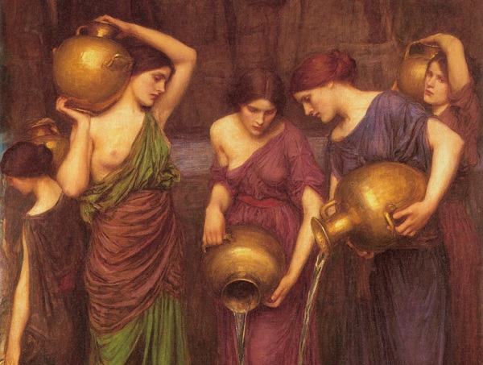
Vocabulario:
agua: f. aqua, -ae
caer: 3 cado
Danaides: f. pl. Danaides, -um
Dánao: m. Danaus, -i
derramar: 1 redundo
infierno: m. pl. Inferi, -orum
jarra: f. amphora, -ae
llevar: 1 porto
suelo: neu. pavimentum –i
ya: iam

Danaides, John William Waterhouse (1903)

6. Indica qué tipo de conjunción de coordinación hay en cada oración (puede haber más de una) y tradúcelas:
a) Ab amicis nec pecuniam nec divitias sed auxilium in periculis petimus.
b) Cogito, ergo sum.
c) In foro Romano multi erant viri, nam triumviri viros convocaverant.
f) Non solum Graeci, sed etiam barbari Romanique Phoebi (Phoebus, -i = Febo –otro nombre del dios Apolo–) oraculum consulebant.

7. TEXTO: Casandra
Hija de los reyes de Troya, Casandra era una profetisa. En los momentos cruciales de la guerra de Troya fue la única que avisó de los peligros. Sin embargo, nadie la creyó. Y es que el dios Apolo le había prometido a Casandra ella capacidad de conocer el futuro a cambio de que se entregase a él. Ella se negó y el dios le permitió conservar el don de la profecía, pero le quitó el de la persuasión.

Multos per annos Graeci Troiam oppugnaverant et in planitie sub urbis moenibus ancipiti¹ fortuna multa proelia gesserant. Cassandra, regis Priami filia et Apollinis sacerdos, futura² prospiciebat atque Troianis patriae cladem perniciemque praedicebat. Tamen Troiani Cassandrae verbis fidem non tribuerunt sed magnam victoriae spem servabant quamquam³ res desperatae erant. Post decem annos equi dolo Graeci Troiam expugnaverunt et urbem ferro ignique vastaverunt. Itaque infelix Cassandra cum aliis Troiae mulieribus Graecorum servae erunt.

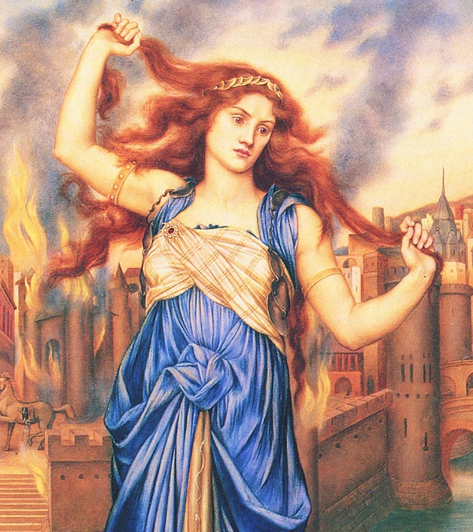
1 Ablativo de anceps, ancipitis: ‘con dudosa fortuna‘. -- 2 Adjetivo sustantivado, en acusativo neutro plural (consulta la pág. 51). – 3 Conjunción subordinante concesiva: ‘aunque‘.

- Traduce el texto.
- Localiza las palabras de la 5ª declinación y di su caso, número y género.
- Localiza los complementos circunstanciales con y sin preposición, di en qué caso están y qué circunstancia expresan (lugar, tiempo, etc.).
- Analiza sintácticamente esta oración del texto:
Tamen Troiani Cassandrae verbis fidem non tribuerunt sed magnam victoriae spem servabant.

Cassandra, Evelyn De Morgan (1898).

- Si lo necesitas, puedes practicar nociones básica de la lengua latina en estas webs:
Declinaciones: http://www.luduslitterarius.net/declinacion/sustAdjConj.html
Declinaciones, conjugaciones, vocabulario...:
http://www.latinedisce.net/Exercises.latin?latin=412465

TEMA 1 de CULTURA:

Consulta el tema en las páginas 204-213 y elige las opciones correctas:

1. Las diosas que al inicio de la guerra de Troya se disputaban la manzana, eran:  [ ] Atenea, Hera y Ártemis.  [ ] Afrodita, Atenea y Hera.  [ ] Afrodita, Ártemis y Atenea.  [ ] Hestia, Ártemis y Atenea. | 11. El interregnum era un período en el cual:  [ ] Se abolía la monarquía y se pasaba a la república.  [ ] Mandaban dos reyes, igual que después mandaron dos cónsules.  [ ] Un rey designaba a su sucesor.  [ ] El Senado debía proponer un nuevo rey.
2. Aquiles se enfadó con Agamenón porque:  [ ] Le había robado a Briseida.  [ ] No le había defendido en la batalla.  [ ] Le había robado el botín de los troyanos.  [ ] Se disputaban los favores de Patroclo. | 12. El único poder que no tenía el rey era el de:  [ ] Capitán general de los ejércitos.  [ ] Juez supremo.  [ ] Tribuno de la plebe.  [ ] Sacerdote supremo.
3. Tras un viaje lleno de peripecias, Eneas llegó finalmente a:  [ ] Troya  [ ] La región del Lacio.  [ ] Hispania  [ ] Sicilia | 13. El rey que mandó construir una muralla para proteger la ciudad de Roma fue:  [ ] Servio Tulio  [ ] Tarquinio el Soberbio  [ ] Numa Pompilio  [ ] Anco Marcio
4. Al alcanzar la edad adulta, Rómulo y Remo mataron a:  [ ] Numitor  [ ] Rea Silvia  [ ] Fáustulo  [ ] Amulio | 14. La destrucción de Alba Longa tuvo lugar bajo:  [ ] Tulo Hostilio  [ ] Anco Marcio  [ ] Tarquinio Prisco  [ ] Tarquinio el Soberbio
5. La fundación de Roma, según la mitología, tuvo lugar en el año:  [ ] 509 a. C.  [ ] 27 a. C.  [ ] 456 a. C.  [ ] 753 a. C. | 15. El rey que organizó el culto romano fue:  [ ] Anco Marcio  [ ] Numa Pompilio  [ ] Rómulo  [ ] Servio Tulio
6. Rómulo murió en el año 716 a. C.:  [ ] Mientras pasaba revista a sus tropas.  [ ] Mientras se peleaba con Remo.  [ ] En el campo de batalla contra los albanos.  [ ] Tirándose al Tíber para escapar del peligro albano. | 16. El último rey de Roma, que gobernó de forma despótica, fue:  [ ] Tarquinio el Soberbio  [ ] Tarquinio Prisco  [ ] Anco Marcio  [ ] Rómulo
7. El primer asentamiento romano tuvo lugar en:  [ ] El Aventino.  [ ] El Esquilino.  [ ] El Palatino.  [ ] El Viminal. | 17. Los etruscos:  [ ] Nunca llegaron al Lacio.  [ ] Llegaron al Lacio.  [ ] Llegaron al Lacio pero no se asentaron en Roma.  [ ] Llegaron al Lacio, ocuparon Roma y la devastaron.
8. Los tres Curiacios eran:  [ ] Romanos  [ ] Griegos  [ ] Ecuos  [ ] Albanos | 18. La primera constitución romana es obra de:  [ ] Rómulo  [ ] Servio Tulio  [ ] Anco Marcio  [ ] Tarquinio el Soberbio
9. La concordia era una virtud que consistía en:  [ ] Ser respetuoso con los dioses.  [ ] Cumplir las obligaciones para con los dioses y los padres.  [ ] Favorecer la armonía tanto en el seno del pueblo romano como entre Roma y el resto de pueblos.  [ ] Sentir compasión de los pueblos vencidos y no imponerles condiciones gravosas tras la derrota. | 19. ¿Qué aportaron los etruscos a la Roma primitiva?:  [ ] Influyeron en alguna de sus costumbres.  [ ] Nada destacable.  [ ] Guerras y enemistad con los pueblos vecinos.  [ ] Organizaron la ciudad en lo urbanístico y en lo político.
10. Los reyes romanos iban acompañados por:  [ ] Doce lictores, armados con lanzas.  [ ] Doce lictores que portaban unas insignias llamadas fasces.  [ ] Quince lictores vestidos con paludamentum.  [ ] Quince lictores que portaban el águila imperial. | 20. La monarquía romana duró hasta el año:  [ ] 509 a. C.  [ ] 452 a. C.  [ ] 125 d. C.  [ ] 46 d. C.

